

**DOCUMENTAÇÃO SOFTWARE EKKOGAIA.**

Araras

2022

DANIEL FRANÇA

ERIC MICHEL ESTEVAM DA SILVA

HARTUR FELIPE BENETTI

LUIZ FERNANDO AVELINO BETELLI

SILMARA OLIVEIRA LIMA

VITOR VILLANOVA DE OLIVEIRA

**DOCUMENTAÇÃO SOFTWARE EKKOGAIA.**

Trabalho referente ao Projeto Interdisciplinar do 1º semestre do curso de Desenvolvimento de Software Multiplataformas desenvolvido na Faculdade de Tecnologia (FATEC) Araras na matéria de Engenharia de Software I, Desenvolvimento WEB I e Desing Digital.

Orientador: Orlando Saraiva do Nascimento Júnior.

Araras

2022

**ILUSTRAÇÕES**

**Figura 1– Aplicativo Calcular Consumo de Energia.** 9

**Figura 2 – Aplicativo Consumo de energia doméstica.** 10

**Figura 3 – Aplicativo Economizador de bateria 2022** 11

**Figura 4– Diagrama de caso de uso** 16

**Figura 5– Diagrama Contexto login.** 17

**SUMÁRIO**

**1 – INTRODUÇÃO** 5

**2- OBJETIVO** 6

**3 – GLOSSÁRIO** 7

**4 – FUNCIONALIDADES DO SOFTWARE.** 8

**5 – CONCEITOS GERAIS.** 9

**5.1 – Análise de Similares:** 9

**5.2 – Características do Usuário:** 11

**6 – REQUISITOS DO SOFTWARE E DIAGRAMAÇÕES.** 13

**6.1 - Requisitos Funcionais** 13

**6.2 - Requisitos Não Funcionais** 16

**6.3 – Diagramas** 16

**CONCLUSÃO** 18

# **1 – INTRODUÇÃO**

O presente documento visa levantar todos os requerimentos necessários para o desenvolvimento do software. O documento está divido em 7 capítulos sendo eles:

**- Introdução do documento:** Explorar a estrutura do documento;

**- Objetivo da documentação:** Exibir os principais levantamentos e ferramentas utilizadas para elaboração do documento;

**- Glossário:** Definição de termos utilizados.

**- Funcionalidades do software:** o que é nosso aplicativo e como o vai funcionar;

**- Conceitos gerais:** Análise de similares e visão geral do usuário;

**- Requisitos do Software e diagramação:** Levantamento de Requisitos do Software, funcionais e não-funcionais, apresentação dos diagramas construídos;

**- Conclusão:** Considerações finais sobre o software.

# **2- OBJETIVO**

O presente documento tem por finalidade listar os requisitos necessário para elaboração do software em questão abordado. Buscando cumprir com as boas práticas de produção da engenharia de software, o presente instrumento busca esclarecer dúvidas e servir como guia durante a execução e construção do software. Desenvolvedores podem buscar no presente instrumento referencias para a desenvolvimento e funcionalidades que estarão presente no software bem como suas restrições e diagramações para auxiliar na tarefa de criação do software.

# **3 – GLOSSÁRIO**

**FATEC** – Faculdade de tecnologia.

**PI –** Projeto Interdisciplinar

**Usuário / Cliente –** Pessoa a qual utilizará o aplicativo**.**

**App** – Aplicativo / Software.

**RF** – Requisitos Funcionais.

**RNF** – Requisitos Não Funcionais.

# **4 – FUNCIONALIDADES DO SOFTWARE.**

Buscamos ser um aplicativo para celular e tablet que auxilie nosso usuário a economizar o consumo de energia tanto em seu aparelho como no seu dia a dia. Diminuindo o consumo no aparelho o usuário gastará menos energia elétrica já que carregará menos vezes e com dicas diárias e medidor de gastos buscamos conscientizar o usuário e diminuir seu gasto.

Assim nasceu o aplicativo **EKKOGAIA**:

**EKKOGAIA** é um aplicativo para dispositivos moveis que auxilia a economia de energia elétrica.

Suas principais funcionalidades são:

• Economia e otimização de bateria com um clique.

• Modos inteligentes predefinidos (onde você pode escolher e personalizar um modo específico para o uso da energia).

• Recurso de resfriamento do telefone (com o objetivo de monitorar, gerenciar e desativar aplicativos que usam a CPU intensivamente, para proteger seu dispositivo).

• Widget de eliminação de tarefas (gerenciamento de wi-fi, dados, brilho entre outras).

• Monitor de atividades (monitora todos os aplicativos que gastam energia quando não usados e avisa o usuário sobre aplicativos de alto consumo);

• Carga inteligente (status de carregamento em tempo real, estimando corretamente o tempo restante de carga).

• Com a autorização do usuário ele pode modificar as configurações do dispositivo para poupar bateria e consequentemente faz com que o usuário carregue menos vezes seu dispositivo.

• Na tela inicial, o aplicativo conta com dicas diárias de economia de energia

• Possui um contador de gastos de energia e contém informações sobre a bateria (capacidade, temperatura, voltagem…);

• Possui um indicador de gastos de energia onde o usuário cadastras seus eletrodomésticos e o aplicativo mostra quanto de energia foi usado, calcula os gastos, e dá dicas de economia.

# **5 – CONCEITOS GERAIS.**

## **5.1 – Análise de Similares:**

Como principais similares do nosso produto encontramos alguns aplicativos que fazem serviços separados.

**- Calcular Consumo de Energia da 10devsmg.**

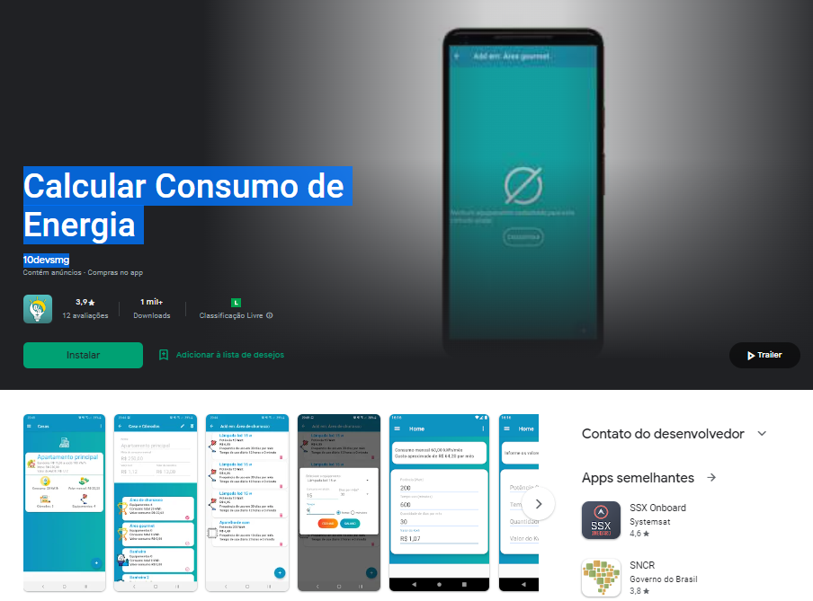

**Figura 1– Aplicativo Calcular Consumo de Energia.**

Esse aplicativo traz uma calculadora de gastos de energia, com ele o usuário poderá verificar seus gastos durante um período determinado pelo usuário.

Com esse app você pode:

- Cadastrar quantas casas quiser;

- Calcular consumo de cada aparelho;

- Calcular consumo de cada cômodo;

- Calcular consumo de toda a casa;

- Consumo de energia doméstica da EDXR

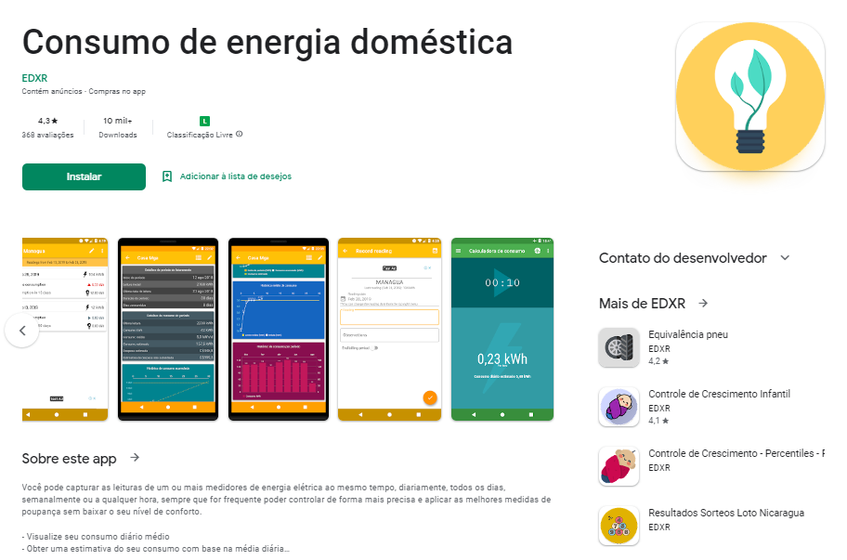

**Figura 2 – Aplicativo Consumo de energia doméstica.**

Esse é outro aplicativo similar que além da calculadora já traz gráficos de consumo integrados que facilitam a visualização dos gastos dos seus usuários.

O App tem as seguintes funções:

- Visualize seu consumo diário médio

- Obter uma estimativa do seu consumo com base na média diária

- Obter uma estimativa do valor da sua fatura com base nos parâmetros que você configurou

- Estabelecer um limiar de consumo para verificar se você pode atingir seu objetivo

- Estabelece a duração em dias do período de cobrança

- Calcule o consumo em tempo real para verificar a quantidade de carga que você tem nesse momento com a calculadora com base nos impulsos por kWh que é definido em cada medidor monofásico

- Economizador de bateria 2022 da TTR Technology US,Inc (mobile devs).

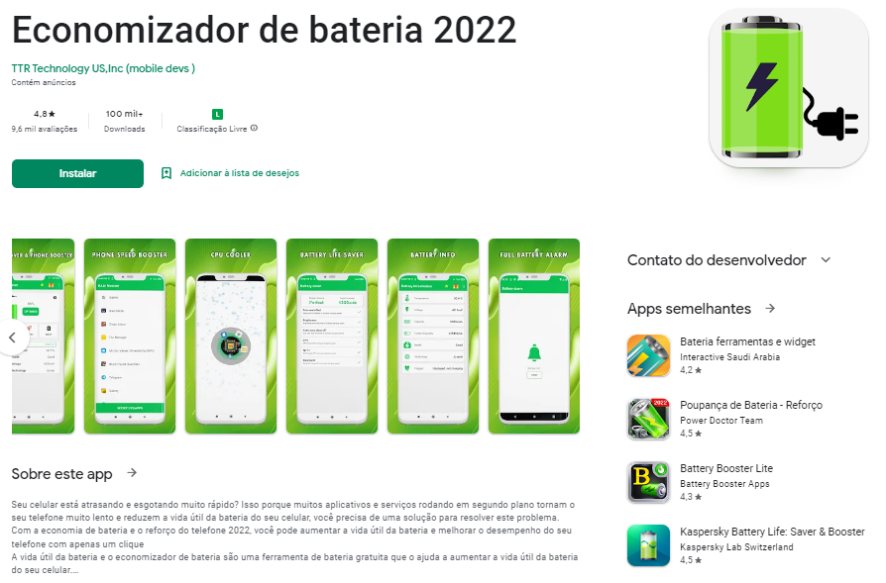

**Figura 3 – Aplicativo Economizador de bateria 2022**

Aplicativo similar que controla funcionalidades do smartphone para economizar a bateria, suas funcionalidades são:

Economia de bateria - Economize a energia da bateria, estenda a vida útil da bateria e otimize o uso da bateria com um toque.

Alarme de Bateria Cheia - Seja notado quando a bateria estiver cheia

Aumento de memória - Limpe a memória (RAM) e otimize a velocidade do telefone removendo o processo em segundo plano. Aumente o desempenho do seu telefone celular e aumente a RAM

Phone Cooler - CPU Cooler - O recurso CPU Cooler pode detectar com precisão a temperatura do telefone em tempo real, desabilitar aplicativos de aquecimento para resfriar a temperatura da bateria e ajudar a estender a vida útil da bateria.

## **5.2 – Características do Usuário:**

Nosso principal público é extenso desde adolescentes que estão na busca da economia da bateria de seus celulares até aos adultos responsáveis pela conta de energia da casa e está preocupado em economizar na conta, bem como pessoas preocupadas com a questão ambiental e procuram utilizar os recursos de energia de maneira mais consciente.

O usuário deverá se cadastrar para utilizar nosso aplicativo, uma vez com acesso ao aplicativo ele terá disponível dicas de economia, o aplicativo poderá com a autorização do usuário acessar configurações do dispositivo para salvar bateria, o usuário poderá utilizar a calculadora de gastos para avaliar seus consumos e avaliar seus históricos de gastos nos relatórios.

# **6 – REQUISITOS DO SOFTWARE E DIAGRAMAÇÕES.**

## **6.1 - Requisitos Funcionais**

[RF01] – Cadastrar usuário;

[RF02] – Desabilitar aplicativos em segundo plano;

[RF03] – Ajustar brilho de tela;

[RF04] – Ativar modo de economia de energia;

[RF05] – Habilitar ou desabilitar atualização de programas;

[RF06] – Calculadora de consumo de energia elétrica;

[RF07] – Gerar relatório de consumo de energia;

[RF08] – Fornecer dicas de consumo de energia.

**[RF01] – Cadastrar usuário**

**Prioridade:** essencial

**Descrição:**

1. O sistema deve permitir o cadastro de novos usuários;

2. Para realizar o cadastro é necessário nome, e-mail;

3. O sistema verifica se o usuário já existe;

4. O sistema armazena os dados do usuário e, informa que o cadastro foi realizado com sucesso;

5. O sistema deve permitir que o usuário possa solicitar redefinição de sua senha, informando o e-mail cadastrado.

**Restrições:**

[RNF04] e [RNF06]

**[RF02] – Desabilitar aplicativos em segundo plano**

**Prioridade:** importante

**Descrição:**

1. O sistema solicita autorização ao usuário e verifica quais aplicativos estão sendo executados em segundo plano;

2. O sistema deve listar os aplicativos em segundo plano, e dá opções ao usuário para escolher quais aplicativos serão encerrados;

3. Os aplicativos desativados serão executados normalmente quando abertos.

**Restrições:**

[RNF04]

**[RF03] – Ajustar brilho de tela**

**Prioridade:** importante

**Descrição:**

1. O sistema solicita ao usuário o acesso as configurações de tela;

2. O sistema permite o ajuste do brilho de tela em celulares e tablets;

3. O usuário poderá ajustar o brilho da tela manualmente e/ou deixar automático conforme sua necessidade, pois além de proteger os olhos, diminuir o brilho ajuda a economizar energia e a vida útil da bateria.

**Restrições:**

[RNF04]

**[RF04] – Ativar modo de economia de energia**

**Prioridade:** importante

**Descrição:**

1. O sistema solicita autorização para acessar as configurações de economia de bateria;

2. O sistema deve permitir que o usuário consiga ativar o modo de economia de energia nos celulares e tablets, para que consigam utilizar os equipamentos por um tempo até recarregarem as baterias.

**Restrições:**

[RNF04]

**[RF05] – Habilitar ou desabilitar atualização de programas**

**Prioridade:** importante

**Descrição:**

1. O sistema deve permitir que o usuário ative e/ou desative atualização automática dos programas;

2. O usuário deverá ser notificado das atualizações disponíveis;

3. O usuário poderá agendar as atualizações, indicando data e horário a ser realizado.

**Restrições:**

[RNF04] e [RNF06]

**[RF06] – Calculadora de consumo de energia elétrica**

**Prioridade:** essencial

**Descrição:**

1. O sistema deve permitir que o usuário cadastre todos os eletrodomésticos que têm em sua casa;

2. Indicar a concessionária de energia elétrica local, tipo de equipamento, a marca e potência;

3. O usuário deverá registrar os dados de consumo de cada equipamento diariamente, informando por quanto tempo foi utilizado;

4. Após o cadastro, a calculadora mostrará aproximadamente o valor total de consumo na residência e irá salvar os dados registrados.

**Restrições:**

[RNF04]

**[RF07] – Gerar relatório de consumo de energia**

**Prioridade:** importante

**Descrição:**

1. O sistema deve permitir a visualização e/ou exportação do relatório contendo os dados de consumo do usuário;

2. O relatório deverá ser emitido de acordo com o período desejado;

3. Apenas o usuário terá acesso ao relatório.

**Restrições:**

[RNF03], [RNF04], [RNF06] e [RNF07]

**[RF08] – Fornecer dicas de consumo de energia**

**Prioridade:** desejável

**Descrição:**

1. O sistema deverá fornecer dicas de consumo de energia ao usuário, informando quais equipamentos consome mais energia, e como adotar hábitos indispensáveis no dia a dia para diminuir drasticamente o consumo de energia elétrica.

**Restrições:**

[RNF04] e [RNF06]

## **6.2 - Requisitos Não Funcionais**

[RNF01] - O sistema será desenvolvido para Android, iOS;

[RNF02] - O sistema será implementado na linguagem Flutter, React Native;

[RNF03] - O sistema deverá se comunicar com o MySQL;

[RNF04] - O tempo de resposta para requisição não deve exceder 5 segundos;

[RNF05] - Apenas usuários cadastrados poderão ter acesso às informações;

[RNF06] - Acesso à internet para cadastro e validação de usuário;

[RNF07] - Todos os dados levantados em relação aos usuários deverão ficar armazenados no banco de dados do aplicativo, com exceção do login e senha que será por um software terceiro;

## **6.3 – Diagramas**

Diagrama de Caso de uso.

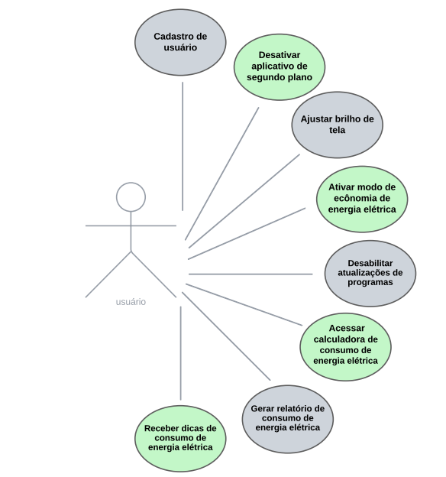

**Figura 4– Diagrama de caso de uso**

Diagrama de contexto para o login de usuários.

**Figura 5– Diagrama Contexto login.**

# **CONCLUSÃO**

O presente documento consiste nas funcionalidades e restrições levantada no inicio do projeto, porem o documento é passível de alterações sento toda funcionalidade adicionado ou retirada possível alteração na documentação desde que cliente e fornecedor de acordo com os impactos que as alterações trarão ao andamento do projeto.